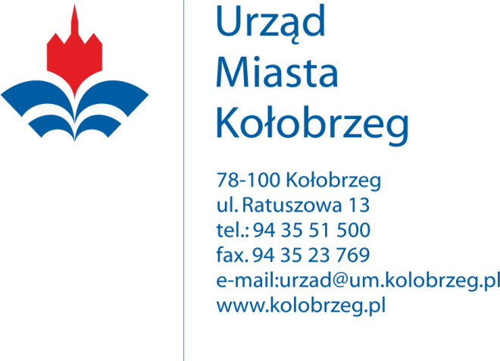
Kołobrzeg 27.09.2019r.

Wykonawcy biorący udział w postępowaniu

BZ.271.47.2019.I

Dotyczy: postępowania prowadzonego w trybie przetargu nieograniczonego na zadanie:

„Odbiór i zagospodarowanie odpadów gromadzonych w pojemnikach podziemnych położonych na obszarze Gminy Miasto Kołobrzeg”

Gmina Miasto Kołobrzeg – Urząd Miasta Kołobrzeg, jako Zamawiający informuje, że w ww. postępowaniu, identyfikator postępowania nadany przez miniPortal (https://miniportal.uzp.gov.pl/) to:

52124e60-fb4f-4975-afe1-d5107bd0bb7e

